ЛГГ-20.6 |  | Горка "Дуга" 600
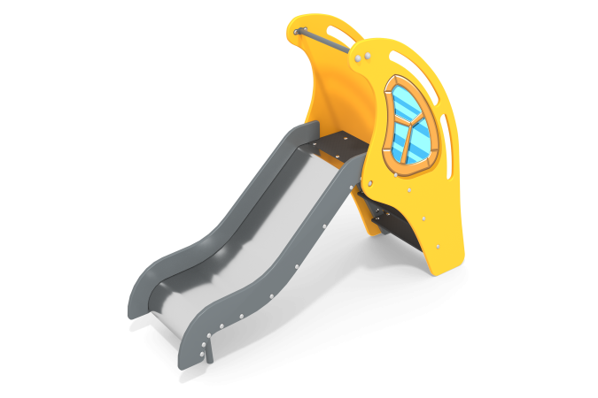

Размеры, мм: | 540x1800x1300 | Вес, кг: | 62
Характеристики материалов
Материалы: влагостойкая березовая фанера, металл, акриловая краска, порошковая краска.
Каркас под лестницу выполнен из металлического профиля сечением 60 мм х 30 мм и трубы диаметром 26,8 мм.
Скат горки изготовлен из цельного листа нержавеющей стали толщиной 1,2 мм.
Опорные элементы горки выполнены из металлического профиля сечением 40 мм х 20 мм и трубы диаметром 26,8 мм. Борта горки изготовлены из влагостойкой фанеры толщиной 21 мм. Выступающие части металлических профилей закрыты фанерными декоративными элементами. Площадка горки имеет горизонтальную перекладину, не позволяющую детям выбегать на скат.
Декоративные фанерные ограждающие элементы изготовлены из высокопрочной, влагостойкой фанеры толщиной 21 мм.
На боковые ограждения нанесен рисунок, выполненный печатным способом с использованием атмосферостойких чернил отверждаемых ультрафиолетом.
Кроме декоративных качеств, напечатанные изображения обладают хорошей износостойкостью, стойкостью к термоокислительному старению, к выцветанию под действием солнечного света и атмосферных осадков, к бытовым моющим средствам, и обеспечивают эксплуатацию в диапазоне температур (от – 45 до + 45°С).
Фанерные конструкции окрашены в 2 слоя акриловой краски и имеют специальное покрытие - антиграффити.
Фанерные конструкции окрашены в 2 слоя акриловой краски и имеют специальное покрытие - антиграффити.
Полы и ступени лестниц изготовлены из ламинированной влагостойкой фанеры толщиной
15 мм с антискользящим покрытием.
Все имеющиеся металлические детали окрашены порошковой полиэфирной краской.
Весь резьбовой крепеж оцинкованный.
Комплектация: горка – 1 компл., лестница – 1 компл., комплект крепежа -1 шт.

